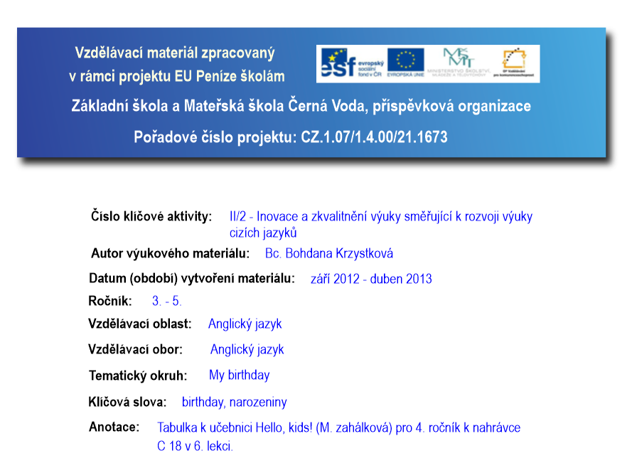

BIRTHDAY | FAMILY | NUMBERS
Tabulka k učebnici Hello, kids! (M. zahálková) pro 4. ročník k nahrávce C 18 v 6. lekci.
Multimédia

